Тягомер ТмМП-52-М2
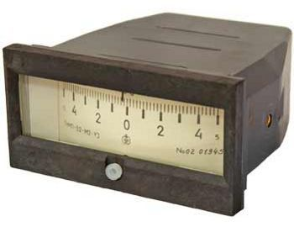
Тягомер мембранный показывающий ТмМП-52-М2 разработан для проведения измерений неагрессивных газов (азот, природный газ, аргон и др.) и вакуумметрического давления (тяги) воздуха.
ТмМП-52-М2 используются для измерений малых величин вакуумметрического давления природного газа, сухого не запыленного воздуха, и прочих различных газов, являющихся неагрессивными по отношению к материалам прибора, находящимся в контакте с измеряемыми средами.
Технические характеристики | Значение
Пределы измерений, кПа | –0,16…0
 | –0,25…0
 | –0,4…0
 | –0,6…0
 | –1…0
 | –1,6…0
 | –2,5…0
 | –4…0
 | –6…0
 | –10…0
 | –16…0
 | –25…0
 | –40…0
Габаритные размеры, мм | 144х72х140(175)
Масса, кг, не более | 0,5
Класс точности | 1,5/2,5
Температурный диапазон(климатическое исполнение)
У3 - для эксплуатации при температуре от -50 до +60°С и относительной влажности до 98% при 35°С.
Т3 - для эксплуатации при температуре от -25 до +55°С и относительной влажности до 100% при 35°С.

Тягомер ТмМП-100-М1
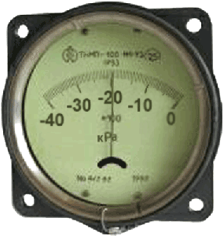
Тягомер мембранный показывющий ТмМП-100-М1 для измерения малых вакуумметрических давлений разрежения (тяги) воздуха и неагрессивных газов. Применяется для контроля разрежения тяги в системах дымоудаления (ветиляции) теплового котла. Измерения давления разрежения(тяги) в системах вытяжной вентиляции, контроля засоренности фильтров в системах очистки воздуха и др.
Присоединение:
Радиальный Штуцер M20х1,5 или G1/2
Осевой штуцер М20х1,5; М12х1,5; М10х1; G1/2; G1/4.
Безрезьбовое соединение для эластичных труб

Технические характеристики | Значение
Пределы измерений, кПа | –0,4…0
 | –0,6…0
 | –1…0
 | –1,6…0
 | –2,5…0
 | –4…0
 | –6…0
 | –10…0
 | –16…0
 | –25…0
 | –40…0
 | –60…0
Масса, кг, не более | 0,6
Класс точности | 1,5/2,5
Температурный диапазон(климатическое исполнение)
У3 - для эксплуатации при температуре от -50 до +60°С и относительной влажности до 98% при 35°С.
Т3 - для эксплуатации при температуре от -25 до +55°С и относительной влажности до 100% при 35°С.

Тягомер ТМ-100, ТМ-60
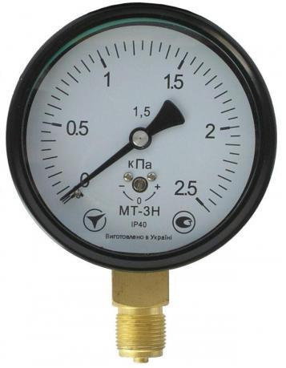
Тягомеры ТМ-100, ТМ-60 предназначены для измерения малых вакуумметрических давлений (давления разрежения, тяги) воздуха и различных газов, неагрессивных к деталям контактирующим с измеряемой средой.
Применяются для контроля давления разрежения (вакуумметрического давления, тяги) продуктов сгорания в топках тепловых котлов, контроля тяги в системах дымоудаления как естественного, так и принудительного, а также контроля разрежения в системах вентиляции и контроля засоренности фильтров в системах вентиляции и кондиционирования, в системах заправки мелкодисперсных порошков.
Присоединение :
ТМ-100(ф100мм)Штуцер резьбовой М20х1,5 или G1/2
ТМ-60(ф60мм)Штуцер резьбовой М12х1,5 или G1/2

Технические характеристики | Значение
Пределы измерений, кПа | –1…0
 | –1,6…0
 | –2,5…0
 | –4…0
 | –6…0
 | –10…0
 | –16…0
 | –25…0
 | –40…0
 | –60…0
Масса, кг, не более | 0,6
Класс точности | 1,5/2,5
Температурный диапазон(климатическое исполнение)
У3 - для эксплуатации при температуре от -50 до +60°С и относительной влажности до 98% при 35°С.
Т3 - для эксплуатации при температуре от -25 до +55°С и относительной влажности до 100% при 35°С.

Напоромеры НМП-52-М2
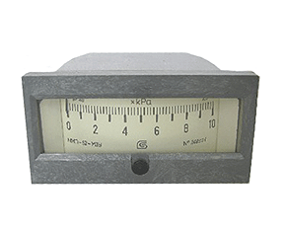
Напоромер мембранный НМП-52-М2 предназначен для измерений избыточного давления (напора) воздух и неагрессивный газ (природного газа , азота, аргона и др.).
НМП-52-М2 применяют для измерений малой величины избыточных давлений природного газа, чистого, сухого воздуха, и другие различные газы, которые есть неагрессивными в работе с материалами приборов, которые входят в контакт с измеряемой средой.
Технические характеристики | Значение
Пределы измерений, кПа | –0,16…0
 | –0,25…0
 | –0,4…0
 | –0,6…0
 | –1…0
 | –1,6…0
 | –2,5…0
 | –4…0
 | –6…0
 | –10…0
 | –16…0
 | –25…0
 | –40…0
Габаритные размеры, мм | 144х72х140(175)
Масса, кг, не более | 0,5
Класс точности | 1,5/2,5
Температурный диапазон(климатическое исполнение)
У3 - для эксплуатации при температуре от -50 до +60°С и относительной влажности до 98% при 35°С.
Т3 - для эксплуатации при температуре от -25 до +55°С и относительной влажности до 100% при 35°С.

Напоромер НМП-100-М1
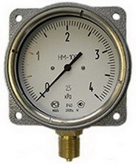
Напоромер мембранный показывющий НМП-100-М1 для измерения малых вакуумметрических давлений разрежения (тяги) воздуха и неагрессивных газов. Применяется для контроля разрежения тяги в системах дымоудаления (ветиляции) теплового котла. Измерения давления разрежения(тяги) в системах вытяжной вентиляции, контроля засоренности фильтров в системах очистки воздуха и др.
Присоединение:
Радиальный Штуцер M20х1,5 или G1/2
Осевой штуцер М20х1,5; М12х1,5; М10х1; G1/2; G1/4.
Безрезьбовое соединение для эластичных труб

Технические характеристики | Значение
Пределы измерений, кПа | –0,4…0
 | –0,6…0
 | –1…0
 | –1,6…0
 | –2,5…0
 | –4…0
 | –6…0
 | –10…0
 | –16…0
 | –25…0
 | –40…0
 | –60…0
Масса, кг, не более | 0,6
Класс точности | 1,5/2,5
Прибор может быть изготовлен в следующих единицах измерений:
- Кпа;
- кгс/м. кв.;
- мБар;
- мм. водного столба;
- мм. ртутного столба;
- PSI(фунт/дюйм кв.);
Температурный диапазон(климатическое исполнение)
У3 - для эксплуатации при температуре от -50 до +60°С и относительной влажности до 98% при 35°С.
Т3 - для эксплуатации при температуре от -25 до +55°С и относительной влажности до 100% при 35°С.

Напоромер НМ-100, НМ-60
Напоромеры НМ-100, НМ-60 предназначены для измерения малых избыточных давлений воздуха и различных газов неагрессивных к деталям контактирующим с измеряемой средой.
В основном применяются для контроля давления газа после редуцирования на ГРП и ГРПШ, а также для контроля давления газа поступающего на горелку теплового котла, контроля засоренности фильтров в системах вентиляции и кондиционирования, в системах заправки мелкодисперсных порошков.
Присоединение :
НМ-100(ф100мм)Штуцер резьбовой М20х1,5 или G1/2
НМ-60(ф60мм)Штуцер резьбовой М12х1,5 или G1/2

Технические характеристики | Значение
Пределы измерений, кПа | –1…0
 | –1,6…0
 | –2,5…0
 | –4…0
 | –6…0
 | –10…0
 | –16…0
 | –25…0
 | –40…0
 | –60…0
Масса, кг, не более | 0,6
Класс точности | 1,5/2,5
Температурный диапазон(климатическое исполнение)
У3 - для эксплуатации при температуре от -50 до +60°С и относительной влажности до 98% при 35°С.
Т3 - для эксплуатации при температуре от -25 до +55°С и относительной влажности до 100% при 35°С.

Тягонапоромер ТНМП-52-М2
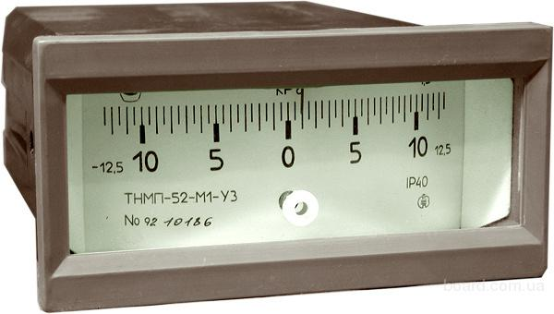
Тягонапоромер мембранный показывающий ТНМП-52-М2 разработан для проведения измерений неагрессивных газов (азот, природный газ, аргон и др.) и вакуумметрического давления (тяги) воздуха.
ТНМП-52-М2 используются для измерений малых величин вакуумметрического давления природного газа, сухого не запыленного воздуха, и прочих различных газов, являющихся неагрессивными по отношению к материалам прибора, находящимся в контакте с измеряемыми средами.
Технические характеристики | Значение
Пределы измерений, кПа | -0,08 до +0,08
 | -0,2 до +0,2
 | -0,3 до +0,3
 | -0,5 до +0,5
 | -0,8 до +0,8
 | -1,25 до +1,25
 | -2 до +2
 | -3 до +3
 | -5 до +5
 | -8 до +8
 | -12,5 до +12,5
 | -20 до +20
 | -30 до +30
Масса, кг, не более | 0,4
Класс точности | 1,5/2,5
Температурный диапазон(климатическое исполнение)
У3 - для эксплуатации при температуре от -50 до +60°С и относительной влажности до 98% при 35°С.
Т3 - для эксплуатации при температуре от -25 до +55°С и относительной влажности до 100% при 35°С.

Тягонапоромер ТНМП-100-М1
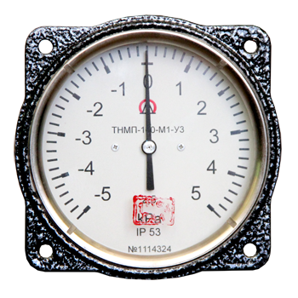
Тягонапоромер мембранный показывющий ТНМП-100-М1 предназначен для измерения малых вакуумметрических давлений разряжения (тяги ) и избыточного давления (напора) воздуха и неагрессивных газов. Отличительной особенностью является литой силуминувый корпус прибора. Применяется для контроля давления разрежения и напора воздуха и других газов в системах газоснабжения, вентиляции и дымоудаления тепловых котлов, помещений, приточных, вытяжных вентиляционных установок , контроля засоренности фильтров в системах очистки воздуха и др.
Технические характеристики | Значение
Пределы измерений, кПа | -0,2 до +0,2
 | -0,3 до +0,3
 | -0,5 до +0,5
 | -0,8 до +0,8
 | -1,25 до +1,25
 | -2 до +2
 | -3 до +3
 | -5 до +5
 | -8 до +8
 | -12,5 до +12,5
 | -20 до +20
 | -30 до +30
Масса, кг, не более | 0,6
Класс точности | 1,5/2,5
Присоединение:
Радиальный Штуцер M20х1,5 или G1/2
Осевой штуцер М20х1,5; М12х1,5; М10х1; G1/2; G1/4.
Безрезьбовое соединение для эластичных труб

Температурный диапазон(климатическое исполнение)
У3 - для эксплуатации при температуре от -50 до +60°С и относительной влажности до 98% при 35°С.
Т3 - для эксплуатации при температуре от -25 до +55°С и относительной влажности до 100% при 35°С.

Тягонапоромер ТНМ-100, ТНМ-60

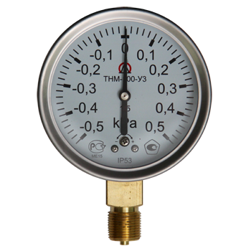
Тягонапоромеры ТНМ-100, ТНМ-60 предназначены для измерения малых вакуумметрических давлений (давления разрежения, тяги) и избыточного давления (напора) воздуха и различных газов, неагрессивных к деталям контактирующим с измеряемой средой.
Применяются для контроля давления разрежения (Вакуумметрических давления, тяги) и избыточного давления (напора) продуктов сгорания в топках тепловых котлов, контроля тяги и напора в системах дымоудаления как естественного так и принудительного, а также контроля разрежения в системах вентиляции и контроля засоренности фильтров в системах вентиляции и кондиционирования, в системах заправки мелкодисперсных порошков.
Присоединение :
ТНМ-100(ф100мм)Штуцер резьбовой М20х1,5 или G1/2
ТНМ-60(ф60мм)Штуцер резьбовой М12х1,5 или G1/2
Технические характеристики | Значение
Пределы измерений, кПа | -0,5 до 0 до +0,5
 | -0,8 до 0 до +0,8
 | -1,25 до 0 до +1,25
 | -2 до 0 до +2
 | - 3до 0 до +3
 | -5 до 0 до +5
 | -8 до 0 до +8
 | -12,5 до 0 до +12,5
 | -20 до 0 до +20
 | -30 до 0 до +30
Масса, кг, не более | 0,6/0,2
Класс точности | 1,5/2,5
Температурный диапазон(климатическое исполнение)
У3 - для эксплуатации при температуре от -50 до +60°С и относительной влажности до 98% при 35°С.
Т3 - для эксплуатации при температуре от -25 до +55°С и относительной влажности до 100% при 35°С.

Также поставляются:

дифманометр тягомер ДТмМП-100-М1

дифманометр напоромер ДНМ-80, ДНМП-100-М1

дифманометр тягонапоромер ДТНМП-100-М1

Сигнализирующие:
Тягомер ДТ-УС, ДТ-Р
Напоромер ДН-УС, ДН-Р
Тягонапоромер ДГ-УС, ДГ-Р

Если у Вас возникли вопросы по приборам- звоните, мы с удовольствием Вас проконсультируем.

